MISKOLC RALLY 2014 – ELŐZETES

A Félelem Nélkül - Autó és Motorsport magazin LEGÚJABB részének promója már látható a www.felelemnelkul.com műsortárában és a YouTube csatornánkon is!
http://youtu.be/4zcm6KGX9cI

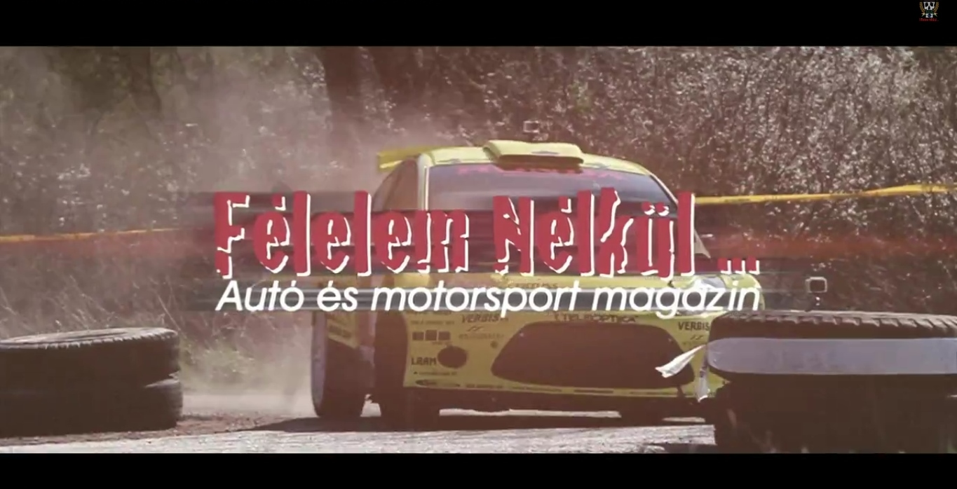
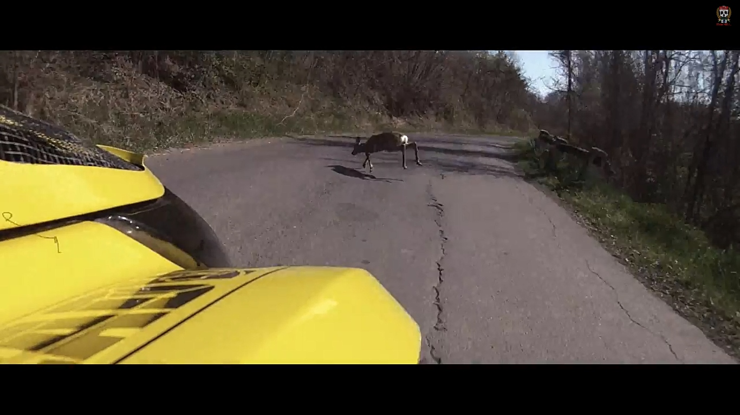
Adás: Április 12. Szombat 10:25 DigiSport2
Ismétlés: Április 13. Vasárnap 13:35 DigiSport1

ELÉRHETŐSÉGEINK:
www.felelemnelkul.com
www.facebook.com/felelemnelkulmagazin
www.youtube.com/felelemnelkul

